


El ser humano vive en el mundo rodeado de otros hombres, de animales y de cosas. Como tiene necesidad de comunicarse de una manera clara y comprensible, ha designado a todos esos seres con un nombre:

calle , casa , Alfredo , hermano , perro , etc.


Entonces podemos definir el sustantivo como:

El sustantivo cumple la función de núcleo de sujeto y de la frase nominal.

CLASES DE SUSTANTIVO

El sustantivo puede ser calificado desde diversos puntos de vida. Los principales son.

1. SUSTANTIVOS COMUNES Y PROPIOS:

− Sust. Comunes : Designan seres que pertenecen a una misma especie o clase. Se escriben con minúscula.
Ejm.: río, hombre, gato, lago.
− Sust. Propios : Designan a un ser en forma individual, dentro de la clase a que pertenece. Se escriben con mayúscula.
Ejm.: Amazonas, Pedro, Silvestre, Titicaca.

2. SUSTANTIVOS CONCRETOS Y ABSTRACTOS:

− Sust. Concretos : Designan seres que existen en la realidad, pueden ser captados por los sentidos.
Ejm.: fruta, botella, ruido, perfume, etc.
− Sust. Abstractos : Designan objetos inmateriales, ideas abstractas.
Ejm.: Honradez, blancura, mirada, Dios, bondad, etc.

3. SUSTANTIVOS INDIVIDUALES Y COLECTIVOS:

− Sust. Individuales : Nombran a un solo ser.
Ejm.: perro, soldado, nave.
− Sust. Colectivos : Son nombres que, en singular, designan reunión o conjunto de personas, animales o cosas de una misma especie.
Ejm.: Amazonas, Pedro, Silvestre, Titicaca.



I. De la siguiente relación, escoge el sustantivo que representa la idea que consignamos:
Dinamita Cóndor Magallanes muelle roca Misti
Cervantes río mar farándula

1. Corriente caudalosa de agua : ........................................................
2. Volcán en Arequipa : ........................................................
3. Navegante famoso : ........................................................
4. Lugar en donde se arriman las embarcaciones : ........................................................
5. Ave de rapiña de gran tamaño que habita en América : ........................................................
6. Célebre escritor español : ........................................................
7. Masa de agua salada : ........................................................
8. Piedra dura y sólida : ........................................................
9. Compañía ambulante de cómicos : ........................................................
10. Sustancia explosiva : ........................................................

II. Escribe una C dentro del recuadro si el sustantivo es común y una P si el sustantivo es propio.
1. Fernández 2. Lima 3. tortuga
4. Grecía 5. manzana 6. periódico
7. Saco Oliveros 8. lápiz



III. Escribe una (C) o una (A) dentro del paréntesis indicando si el sustantivo es correcto o abstracto.
1. Justicia ( ) 2. Casa ( ) 3. humo ( )
4. Melodía ( ) 5. Paloma ( ) 6. Acidez ( )
7. Sol ( ) 8. Vaso ( )

IV. Escribe el sustantivo colectivo de :
1. Sacerdote : ...................................................... 5. Paloma : ......................................................
2. Isla : ...................................................... 6. Maestro : ......................................................
3. Cerdo : ...................................................... 7. Jugador : ......................................................
4. Abeja : ...................................................... 8. Oveja : ......................................................

V. Escribe el sustantivo individual de:
1. Cardumen : ...................................................... 5. Manada : ......................................................
2. Clientela : ...................................................... 6. Cañaveral : ......................................................
3. Arboleda : ...................................................... 7. Biblioteca : ......................................................
4. Caserío : ...................................................... 8. Muchedumbre: .................................................

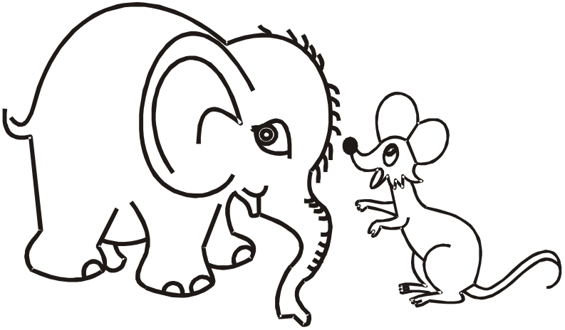

ACTIVIDADES

I. Une con una línea los sustantivos propios con sus comunes.

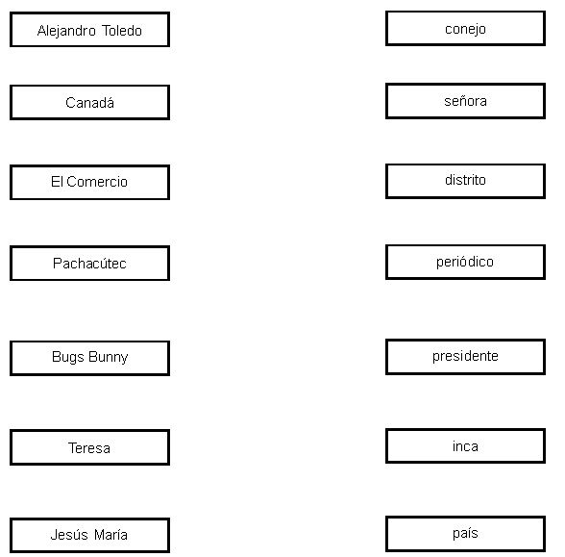

II. Escribe dentro del círculo la letra C si el sustantivo es concreto o A si es abstracto.

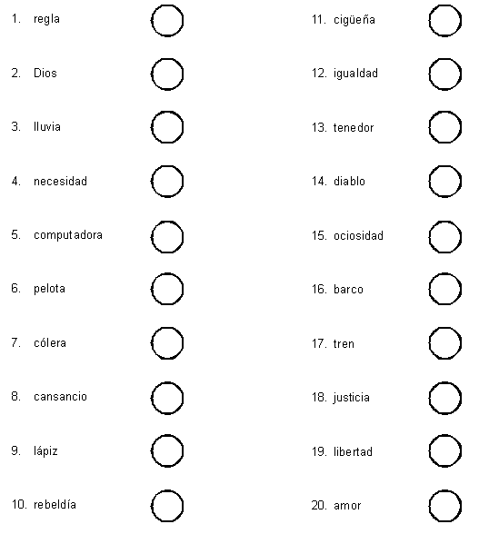

MAS ACTIVIDADES

I. Pinta de rojo los globos que contengan sustantivos abstractos y de amarillo los concretos.

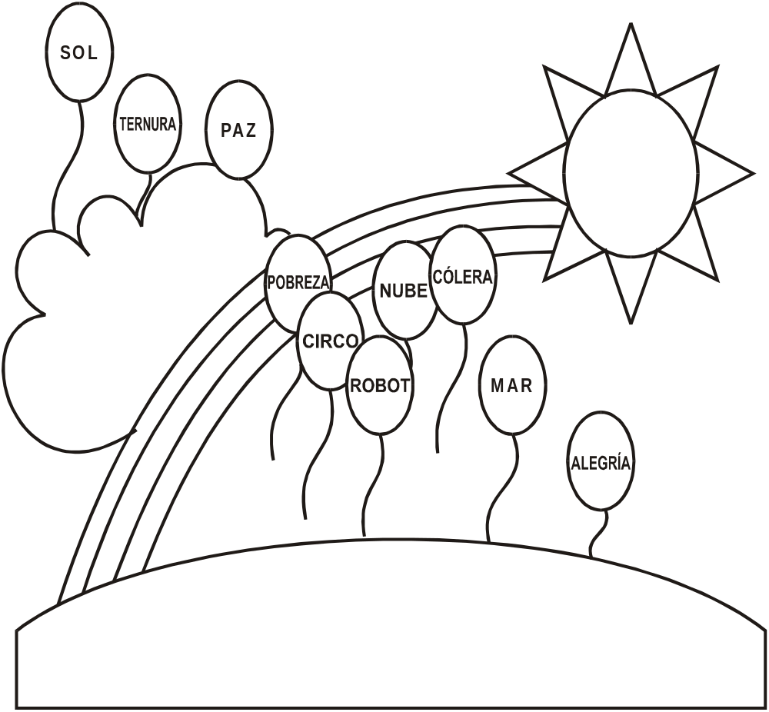

II. Completa el sentido de la oración con el sustantivo colectivo de la palabra en negrita. Búscalo en el recuadro.

Ejemplo: Ese jugador fue premiado dentro de su ____________________________

1. Una bella flor destaca en este ________________________________________________.
2. He saboreado una naranja de ese _____________________________________________.
3. Un buen vecino siempre colabora con la ________________________________________.
4. El señor vende arena que extrae de ese ________________________________________.
5. El lobo fue separado de su ___________________________________________________.
6. La oveja se apartó del _______________________________________________________.
7. Aquella paloma cruzó el cielo con su ___________________________________________.
8. Elena admira una estrella de esa ______________________________________________.
9. Siempre se olvida de una letra del _____________________________________________.
10. No quiso tener un árbol sino una _______________________________________________.

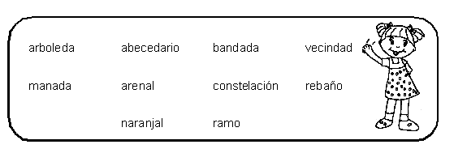

EJERCICIOS DE APLICACIÓN

I. Escribe tres sustantivos propios a los sustantivos comunes que siguen:
departamentos : ................................. ................................. .................................
ríos : ................................. ................................. .................................
jugadores : ................................. ................................. .................................

clubes : ................................. ................................. .................................
océanos : ................................. ................................. .................................
héroes : ................................. ................................. .................................
ciudades : ................................. ................................. .................................
santos : ................................. ................................. .................................
países : ................................. ................................. .................................
distritos : ................................. ................................. .................................
apóstoles : ................................. ................................. .................................
II. Escribe tres sustantivos comunes para cada término:
alhajas : ................................. ................................. .................................
plantas alimenticias : ................................. ................................. .................................
flores : ................................. ................................. .................................
cuadrúpedos : ................................. ................................. .................................
aves de rapiña : ................................. ................................. .................................
insectos : ................................. ................................. .................................

reptiles : ................................. ................................. .................................
instrumentos de música : ................................. ................................. .................................
árboles : ................................. ................................. .................................

III. Escribe los sustantivos colectivos de los siguientes individuales:
Álamo ............................................ Mueble ............................................
Gritar ............................................ Profesor ............................................
Pluma ............................................ Olivo ............................................
Alumno ............................................ Naranja ............................................
Perro ............................................ Rosa ............................................
Caña ............................................ Paloma ............................................
Hermano ............................................ Arena ............................................


SUSTANTIVOS INDIVIDUALES Y COLECTIVOS
Busca los individuales de los sustantivos colectivos

1. Cardumen _____________________ 11. Auditorio _____________________
2. Coro _____________________ 12. Herbario _____________________
3. Boyada _____________________ 13. Orquesta _____________________
4. Archipiélago _____________________ 14. Hato _____________________
5. Hojarasca _____________________ 15. Pedregal _____________________
6. Escuadra _____________________ 16. Nómina _____________________
7. Recua _____________________ 17. Dentadura _____________________
8. Osamenta _____________________ 18. Cenáculo _____________________
9. Alameda _____________________ 19. Magisterio _____________________
10. Elenco _____________________ 20. Maquinaria _____________________

PRÁCTICA N° 1

I. Relaciona los sustantivos propios con sus comunes escribiendo dentro de los paréntesis el número que les corresponde.

1. Ramón Castilla ( ) conejo
2. Miguel Grau ( ) lago
3. Fray Martín De Porres ( ) ciudad
4. Bugs Bunny ( ) presidente
5. Vargas Llosa ( ) héroe
6. El Comercio ( ) escritor
7. Titicaca ( ) periódico
8. Arequipa ( ) santo
9. Pizarro ( ) inca
10. Canadá ( ) capital
11. Misti ( ) océano
12. Pachacútec ( ) conquistador
13. Marañón ( ) planeta
14. Lima ( ) volcán
15. Júpiter ( ) país
16. Pacífico ( ) río
17. Demi Moore ( ) cantante
18. Van Dame ( ) actriz
19. Gian Marco ( ) colegio
20. Fe y Alegria ( ) actor

PRÁCTICA N° 2

I. Escribe dentro del círculo la letra C si el sustantivo es concreto o A si es abstracto
1. loro 11. pobreza
2. roca 12. ternura
3. orgullo 13. anteojo
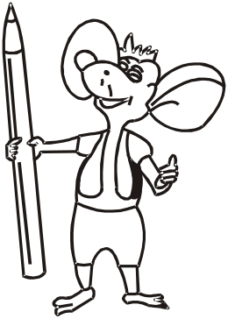
4. nube 14. diablo
5. tristeza 15. escudo
6. paz 16. col
7. cansancio 17. bondad
8. robot 18. barco
9. cólera 19. tren
10. guitarra 20. circo

II. Completa el sentido de la oración con el sustantivo colectivo de la palabra en negrita. Búscalo en el recuadro.
Ejemplo: Ese jugador fue premiado dentro de su equipo.
1. Un buen soldado comanda ese _________________________________ arboleda
2. Esa abeja pequeña pertenece a aquel ____________________________ manada
3. No quiso tener un árbol sino una ________________________________ vecindad
4. Aquel ave se integró a esa _____________________________________ equipo
5. Ese señor vende arena que extrae el _____________________________ cordillera
6. Ese lobo fue separado de su ___________________________________ enjambre
7. Sólo conozco una montaña de esa ______________________________ bandada
8. Un buen vecino siempre colabora en la __________________________ arenal
9. Ella admira una estrella de esa _________________________________ alfabeto
10. Siempre se olvida de una letra del _______________________________ batallón
constelación

ACCIDENTES GRAMATICALES

Los accidentes son las modificaciones que sufren los sustantivos en su estructura.

El sustantivo tiene dos accidentes: GÉNERO y NÚMERO.
GÉNERO: Puede ser masculino o femenino. Se forma de la siguiente manera:
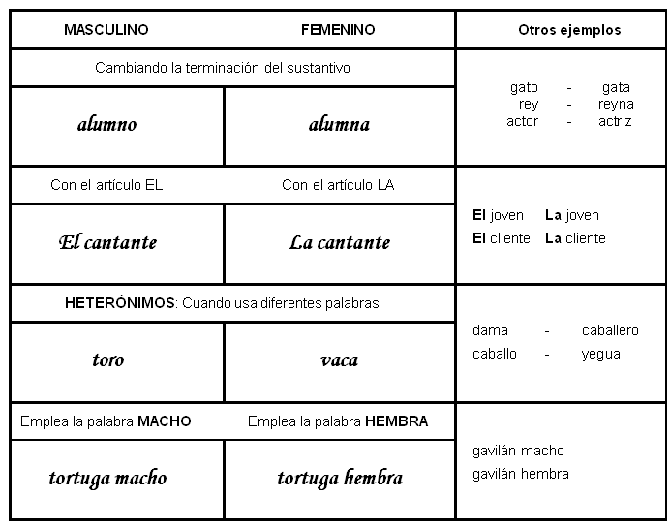

Escribe el femenino de los siguientes sustantivos:
- Héroe _______________________ - Profesor _______________________
- Actor _______________________ - Doctor _______________________
- Yerno _______________________ - Periodista _______________________
- Padre _______________________ - Escritor _______________________
- Alcalde _______________________ - Emperador _______________________

- Turista _______________________ - Elefante _______________________

- Escolar _______________________ - Carnero _______________________

- Vampiro _______________________ - Duque _______________________

- Señor _______________________ - Espía _______________________

- Gallo _______________________ - Cóndor _______________________

NÚMERO DEL SUSTANTIVO

Cuando el sustantivo indica un solo ser decimos que está en número singular; si indica más de uno está en número plural.

FORMACIÓN DEL PLURAL: Debemos tener en cuenta las siguientes reglas:

1. Añadiendo s al sustantivo que termina en vocal.
libros bebés pies
2. Añadiendo es al sustantivo que termina en consonante.
árboles corazones relojes
3. Los sustantivos llanos o esdrújulos que terminan en s o x se pluralizan por medio del artículo los y las.
El ómnibus Los ómnibus El tórax Los tórax
4. Cambiando la Z por la C más la sílaba es.
Cruz Lápiz Juez
Cruces Lápices Jueces

ACTIVIDAD: Pluraliza los sustantivos que están en negrita en las expresiones siguientes:
Ejemplo: El cartel en la pared. Los carteles en las paredes.

El pez en el mar _______________________________________________________
El club en la ciudad _______________________________________________________
La mamá del alumno _______________________________________________________
Un laurel para el rey _______________________________________________________
La huella de mi pie _______________________________________________________
El examen del viernes _______________________________________________________

GÉNERO Y NÚMERO

ACTIVIDAD

I. Lee el siguiente texto:
¡He permido mi gotita de rocío!, dice la flor al cielo del amanecer, que ha perdido todas sus estrellas. La noche callada es hermosa como una madre; el día alborotador, bello como un niño.

Transcribe los sustantivos masculinos y femeninos en el cuadro correspondiente:

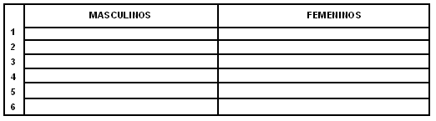

II. Lee el siguiente texto:

La lluvia y el niño
Caía la lluvía. El viento sacudía las ramas de los árboles. Un niño, cansado de permanecer en su habitación, desde la ventana dijo a la lluvia:
- Lluvia mala ¿por qué no te detienes? Estoy preso en mi casa. ¡Para ya! ¡Quiero ir a jugar a los parques!
La voz dulce de la lluvia le respondió:
- Las plantas, querido amiguito, tiene sed, si no les doy agua, no producirán flores y frutos después.

Transcribe del texto seis sustantivos y colócalos en el cuadro:

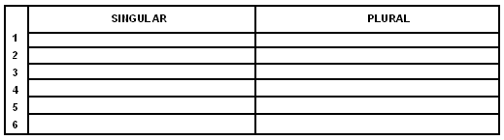

ACTIVIDADES

I. Expresa el femenino de los siguientes sustantivos.

actor ____________________________________________
chivo ____________________________________________
escolar ____________________________________________
elefante ____________________________________________
atleta ____________________________________________
yerno ____________________________________________
mono ____________________________________________
capitán ____________________________________________
halcón ____________________________________________
alcalde ____________________________________________
mártir ____________________________________________
testigo ____________________________________________
cordero ____________________________________________
héroe ____________________________________________
reo ____________________________________________
padre ____________________________________________
emperador ____________________________________________
presidente ____________________________________________
poeta ____________________________________________

II. Pluraliza los siguientes sustantivos:

fólder ____________________________________________
álbum ____________________________________________
luz ____________________________________________
avemaría ____________________________________________
carácter ____________________________________________
mitin ____________________________________________
club ____________________________________________
lunes ____________________________________________
a ____________________________________________
e ____________________________________________
o ____________________________________________
papá ____________________________________________
mami ____________________________________________
té ____________________________________________
brindis ____________________________________________
guardaespaldas ____________________________________________
sofá ____________________________________________
champú ____________________________________________
perdiz ____________________________________________
jueves ____________________________________________

